

УКРАЇНА
КОМСОМОЛЬСЬКА МІСЬКА РАДА
ПОЛТАВСЬКОЇ ОБЛАСТІ
(Одинадцята сесія сьомого скликання)

РІШЕННЯ

Від 24 травня 2016 р.

Про Програму енергоефективної
модернізації мереж зовнішнього
освітлення міста Комсомольська
на 2016–2017 роки

Відповідно до статті 26 Закону України "Про місцеве самоврядування в Україні", Закону України "Про енергозбереження" та Плану дій зі сталого енергетичного розвитку м. Комсомольська на період до 2025 року, затвердженого рішенням сесії міської ради від 18 серпня 2015 року (59 сесія 6 скликання), враховуючи пропозиції постійних комісій з питань промисловості, житлово-комунального господарства, транспорту, зв’язку та екології (протокол №8 від 18.05.2016) та з питань економічної політики, бюджету, фінансів, підприємницької діяльності та здійснення регуляторної політики (протокол № 7 від 18.05.2016), Комсомольська міська рада Полтавської області
ВИРІШИЛА:
- Затвердити Програму енергоефективної модернізації мереж зовнішнього освітлення міста Комсомольська на 2016–2017 роки (додається).
- Фінансовому управлінню Комсомольської міської ради (БаландінаgВ.І.) забезпечити фінансування Програми.
- Департаменту житлово-комунального господарства Комсомольської міської ради (Василюк П.Б.) забезпечити виконання Програми.
- Контроль за виконанням Програми покласти на постійну комісію з питань промисловості, житлово-комунального господарства, транспорту, зв’язку та екології.

Міський голова (підписано) Д.Г. Биков

Додаток
до рішення 11 сесії
Комсомольської міської ради
сьомого скликання
від 24 травня 2016 р.

ПРОГРАМА
енергоефективної модернізації мережі зовнішнього
освітлення міста Комсомольська на 2016-2017 роки

І. Поняття та сучасний стан проблеми

У зв’язку із постійним зростанням вартості електроенергії для міста нагальним є питання її економії. Незважаючи на те, що протягом останніх років впроваджувались заходи, направлені на економію споживання електроенергії, досягти максимального ефекту неможливо через те, що частина освітлювальних приладів, які експлуатуються, не відповідають технічному рівню сучасного освітлювального обладнання, а світловіддача їх досить низька. Так, технічно застарілі світильники з натрієвими лампами типу ДНаТ, споживають велику кількість електроенергії.
Загальна кількість світлоточок, задіяних у мережі зовнішнього освітлення міста, становить 2451 одиниць, у тому числі:
- світильники з натрієвими лампами ДНаТ – 1368 од. (55.8%);
- світильники з люмінесцентними лампами – 561 од. (22.9%);
- LED-світильники – 522 од. (21,3%). [472 світльики встановлено в грудні 2015р.]
Протяжність освітлених вулиць та доріг міста становить 76,284 км.
Тривалість щорічної роботи мережі зовнішнього освітлення у нічний час становить 3492,7 години, у денний час – 360,5 години.
Постановою НКРЕКП від 28.12.2015 року № 3141 внесені зміни до «Порядку диференціювання за годинами доби тарифів на електроенергію, яка використовується для зовнішнього освітлення населених пунктів», затвердженого постановою НКРЕ України від 22 жовтня 2004 року № 1030. З 1 березня 2016 року змінений розрахунковий коефіцієнт з 0,25 на 0,6, що призвело до значного зростання вартості електроенергії.
Досить високі показники енергоспоживання та значне зростання вартості електроенергії дають поштовх для прийняття комплексних рішень з енергозбереження та доводять нагальну потребу у встановленні сучасних світлодіодних світильників.
Крім того, зовнішній вигляд кожного міста визначається станом об’єктів благоустрою, у тому числі і вуличного освітлення.

ІІ. Мета та завдання Програми

Програма енергоефективної модернізації мереж зовнішнього освітлення міста Комсомольська на 2016-2017 роки розроблена з метою забезпечення якісного освітлення міста, скорочення витрат на утримання міських мереж зовнішнього освітлення, підвищення рівня благоустрою Комсомольська.
Основні завдання програми:
- зменшення річного сумарного споживання енергії в натуральних показниках;
- зменшення витрат міського бюджету на оплату енергії, спожитої на освітлення міста;
- підвищення експлуатаційних якостей мереж вуличного освітлення;
- зменшення експлуатаційних витрат на утримання мережі вуличного освітлення;
- поліпшення якості вуличного освітлення;
- покращення екологічної ситуації.

ІІІ. Організаційне забезпечення

З метою реалізації Програми департаментом житлово-комунального господарства, було замовлено та отримано робочий проект «Капітальний ремонт (стадія РП) – заміна 840 вуличних світильників в мережі вуличного освітлення на світлодіодні, з урахуванням вимог щодо освітлення проїзних частин вулиць міста, перехресть, автобусних зупинок та пішохідних переходів за адресою м. Комсомольськ».
Перелік вулиць, де за проектом передбачена заміна ДНаТ-світильників на ЛЕД-світильники:
Назва вулиці | Тип, потужність та кількість світильників
Назва вулиці | Strike-12 EСO  62 Вт | Strike-10 EСO  53 Вт | Strike-6 EСO  31 Вт | Strike-2 EСO  12
Вул. Строни 0/110 | 102 | - | 8 | -
Вул. Горького 1/39 | 38 | - | 1 | -
Вул. Соборна 42/42 | 42 | - | - | -
Вул. Набережна (від вул. Конституції, буд. №40 до КП Готель «Славутич») 23/46 | - | - | 23 | 23
Вул. Молодіжна 22/22 | - | - | 22 | -
Вул. Добровольського (від вул. Конституції до вул. Добровольського буд.37) 75/102 | - | - | 102 | -
Вул. Гірників 32/32 | - | - | 32 | -
Вул. Портова 31/40 | 31 | - | 9 | -
Вул. Конституції 24/24 | - | - | 24 | -
Вул. Космонавтів 21/21 | 21 | - | - | -
Вул. Миру 56/56 | 56 | - | - | -
Пр. Героїв Дніпра (ліва сторона: 64/64  від вул. Портової до вул. Першопрохідників) | 64 | - | - | -
Пр. Героїв Дніпра (ліва сторона: 33/33  від вул. Першопрохідників до вул. Соборна) | 33 | - | - | -
Пр. Героїв Дніпра (права сторона: 0/90  від вул. Портової до вул. Миру) | 45 | 45 | - | -
Пр. Героїв Дніпра (права сторона: 36/51  від вул. Миру до вул. Соборна) | 51 | - | - | -
Кооператив «Либідь» 12/12 | - | - | 12 | -
Опори типу «Ромашка» 0/56 | 48 | 8 | - | -
Всього 472/840 | 531 | 53 | 233 | 23
Примітка: чисельник – замінені світильники;
знаменник – загальна кількість світильників, що потребують заміни.

Проектом передбачена заміна 703 ДНаТ-світильників на ЛЕД-світильники та додаткове встановлення 137 ЛЕД–світильників для забезпечення норм освітленості відповідно ДБН. Станом на 01.04.2016 р. встановлено 472 світильники на суму 3656,316 тис. грн. Подальша робота з реалізації даного проекту в 2016 році потребує певного фінансування.
Впровадження даного проекту стане вагомим кроком у реалізації Програми.
Для подальшого виконання Програми щодо заміни решти світильників необхідно замовити проектно-кошторисну документацію, в якій буде розраховано потужності нових освітлювальних приладів відповідно до норм освітлюваності.
Управління Програмою здійснює департамент житлово-коммунального господарства Комсомольської міської ради Полтавської області.

ІV. Фінансове забезпечення

Фінансове забезпечення виконання Програми здійснюється за рахунок:
- коштів міського бюджету;
- кредитних коштів Північної екологічної корпорації (НЕФКО);
- міжнародні гранти.

Зведений бюджет Програми

Роки виконання програми | Джерела фінансування | Обсяги фінансування, тис. грн.
2016 рік | Міжнародні гранти, кредитні кошти. | 3591,450
2017 рік | Кошти міського бюджету, міжнародні гранти, кредитні кошти | Відповідно до наданих платіжних документів

V. Очікувані результати

Очікується, що результатом реалізації Програми буде суттєве скорочення загального споживання електричної енергії мережами зовнішнього освітлення міста та відповідних витрат міського бюджету на утримання, експлуатацію та ремонт обладнання зовнішнього освітлення.
У результаті встановлення світлодіодних світильників, за рахунок довготривалого терміну експлуатації, що складає близько 10 років, зникне необхідність їх заміни протягом певного часу. Таким чином скоротяться видатки на обслуговування світильників.

Компоненти економії | Існуюча ситуація |  | Після виконання програми |  | Чиста економія
Компоненти економії | кількість | грн/рік | кількість | грн/рік | кількість | грн/рік
Електрична енергія, кВт·год | 925090,89 | 1124675,60 | 446497,95 | 542828,12 | 478592,94 | 581847,48
Витрати на технічне обслуговування | – | 1874172,58 | – | 363825,00 | – | 1510347,58
Загальні заощадження |  |  |  |  |  | 2092195,06
Термін окупності | 8

Термін окупності становить 8 років.

При розрахунку економії від заміни світильників на світлодіодні враховувалось, що середньорічна тривалість темного періоду часу дорівнює 10,556 години. В розрахунках передбачена можливість збільшення кількості світлоточок до 2695 для ефективного розподілу потужностей світлотехнічного обладнання та забезпечення норм освітленості відповідно ДБН.

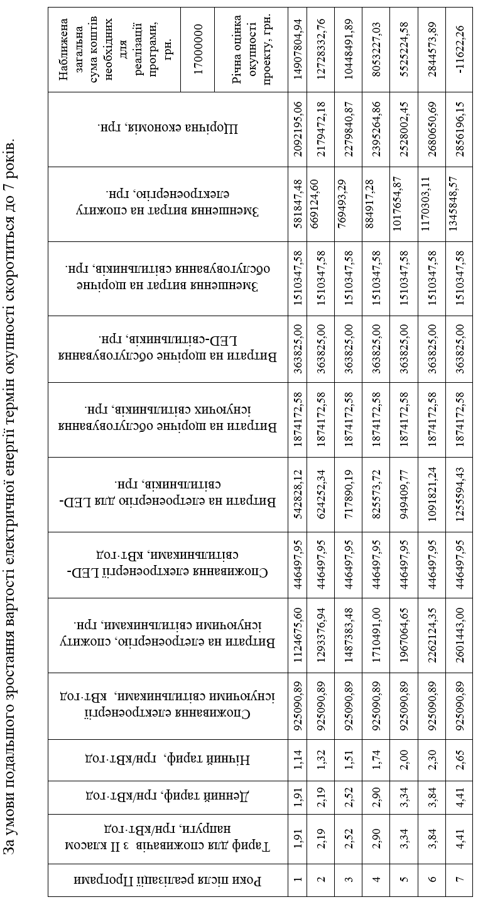
Даною програмою крім економічної вигоди досягаються екологічна та соціальна:
- економія електроенергії та скорочення викидів (у відповідності до базового рівня кадастру викидів СО2) майже в 1,8 рази;
- запобігання нещасних випадків на дорозі та загальне підвищення безпеки руху в нічний час за рахунок дотримання рівня освітлення небезпечних ділянок проїзної частини вулиць.

Секретар міської ради (підписано) С.С. Дорота

Кошара

